استخدام الطاقات المتجددة في تنمية سيناء
(طاقة البيوجاز – طاقة الرياح)

تعتمد تكنولوجيا انتاج البيوجاز علي التخمر اللاهوائى للمخلفات الصلبة والسائلة الناتجة من المخلفات الزراعية النباتية والحيوانية والقمامة ومخلفات الصرف الصحي بطريقة اقتصادية وآمنة صحياً لحماية البيئة من التلوث مع إنتاج غاز الميثان كمصدر جديد ومتجدد للطاقة يساهم إلى حد كبير في ترشيد استهلاك الطاقة التقليدية كالبترول وحماية البيوماس من الحرق المباشر. ويتخلف بعد إنتاج البيوجاز سماد عضوي جيد غني في محتواه من المادة العضوية والعناصر السمادية الكبرى والصغرى وبالكميات الملائمة للنبات فضلاً عن خلوه من الميكروبات المرضية واليرقات والبويضات وبذور الحشائش حيث تهلك تماماً أثناء تخمر المخلفات العضوية مما يجعله سماداً نظيفاً لا يلوث البيئة ولا خطورة من استخدامه في تسميد المحاصيل الزراعية.
اهم المواد العضوية المستخدمة في أنتاج البيوجاز
مخلفات آدمية :
مثل : القمامة – أغذية تالفة – المجارى – وغيرها .
مخلفات حيوانية :
مثل : روث الماشية والأغنام – سبلة الدواجن والأرانب – وغيرها .
مخلفات نباتية :
مثل : أحطاب وقش الأرز – عروش الخضر – أوراق وفروع الفاكهة – وغيرها.
مخلفات صناعية :
مثل : مخلفات مصانع السكر والعصير – منتجات الألبان وحفظ الأغذية – وغيرها .
مخلفات مائية :
مثل : الحشائش الطافية – ومنها ( ورد النيل ) – وغيرها
أنواع المخمرات المستخدمة
- المخمرات التقليدية (المخمر الهندي – المخمر الصيني)
- المخمرات الصناعية ( المخمرات الأفقية – المخمرات الرئسية)
استخدامات الغاز الناتج
- الطهي - الأنارة باستخدام مصباح (الكلوب)
- إدارة مضخات الري - توليد الكهرباء
العائد الصحي والبئي
- القضاء علي الذباب داخل الحظيرة ومسبباته المرضية للأنسان والحيوان
- توفير جو صحي بالمطبخ للطهي والحظيرة لحلب الألبان (بدون تلوث)
- الحفاظ علي مياه الشرب الجوفية نتيجة توصيل المرحاض بوحدة البيوجاز ومعالجة مخلفاته والحد من تلوث مياه الترع نتيجة تعديل الحظائر وبقاء الحيوانات في بئية نظيفة
العائد الأقتصادي
- توفير عمالة في تتريب وقطع الحظائر التقليدية
- توفير سماد عضوي جيد
- زيادة تصدير الخضر والفاكهة نتيجة الزراعة العضوية
- توفير منظومة غاز يستخدم لجميع الأغراض مايعادل عدد 2 أنبوبة بوتاجاز شهرياً للوحدة 10 م³
العائد من الحصول علي سماد عضوي من البيوجاز
- غني بالمادة العضوية والعناصر السمادية الصغري والكبري ومنظمات النمو
- خالي من بذور الحشائش والنيماتودا
- آمن للتداول من الناحية الصحية
- زيادة العائد المادي بنسبة 27 % من العائد الكلي لأنتاجية الفدان نتيجة استخدام سماد البيوجاز
العائد الجتماعي
- تحرير المرأة الريفية من كثير من الجهد مثل جمع وأستخدام الحطب في الطهي
- تسهيل الطهي وتوفير الوقت
- ارتفاع مستوي النظافة والصحة العامة لأفراد الأسرة (قلة أمراض الصدر وحساسية العيون والجلد)

طاقة الرياح

تعد طاقة الرياح واحدة من أهم مصادر الطاقة المتجددة المعروفة منذ القدم و تتميز مقارنة بالطاقة الشمسية بإنخفاض تكلفتها و عدم إنقطاعها بتعاقب الليل و النهار خاصة في المناطق التي تتوافر فيها الرياح بسرعات عالية علي مدار اليوم. و في حالات كثيرة وجد أن تكلفة إنتاج الكهرباء من الرياح تقترب بشكل كبير من تكلفة الإنتاج بالوسائل التقليدية. و قد استخدمت الرياح منذ أقدم العصور في دفع السفن الشراعية و في إدارة طواحين الهواء و استخدمها الصينيون لضخ المياه الجوفية من الآبار و استخدمت في طحن الغلال و الحبوب.

مميزات طاقة الرياح
1- طاقة متجددة و لا ينتج عنها غازات تسبب ظاهرة البيت المحمي أو ملوثات مثل ثاني أكسيد الكربون أو أكسيد النيتريك أو الميثان و بالتالي فإن تأثيرها الضار بالبيئة طفيف.
2- 95 % من الأراضي المستخدمة كحقول للرياح يمكن استخدامها في أغراض أخري مثل الزراعة أو الرعي كما يمكن وضع التوربينات فوق المباني.
3- أظهرت دراسة حديثة أن كل بليون كيلووات في الساعة من إنتاج طاقة الرياح السنوي يوفر من 400 إلي 460 فرصة عمل.
4- تعتبر مزارع طاقة الرياح من المزارات السياحية في بعض دول العالم.
5- تمثل طاقة الرياح طريقة جيدة لإمداد الطاقة للمناطق النائية

يهدف المشروع الي الأستفادة من طاقة الرياح باستخدام دوارة رياح رأسية لاتحتاج الي توجه في تشغيلها مصنعة من خامات محلية رخيصة يمكن استخدامها في سيناء (علي سواحل البحر المتوسط وخليج السويس وخليج العقبة والأماكن المرتفعة) في توليد طاقة كهربائية يمكن استخدامها مباشرةً او تخزينها في بطاريات كهربائي تفي بأحتياجات المنزلية من أضاءة وتشغيل أجهزة منزلية
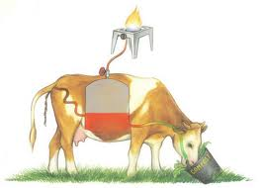
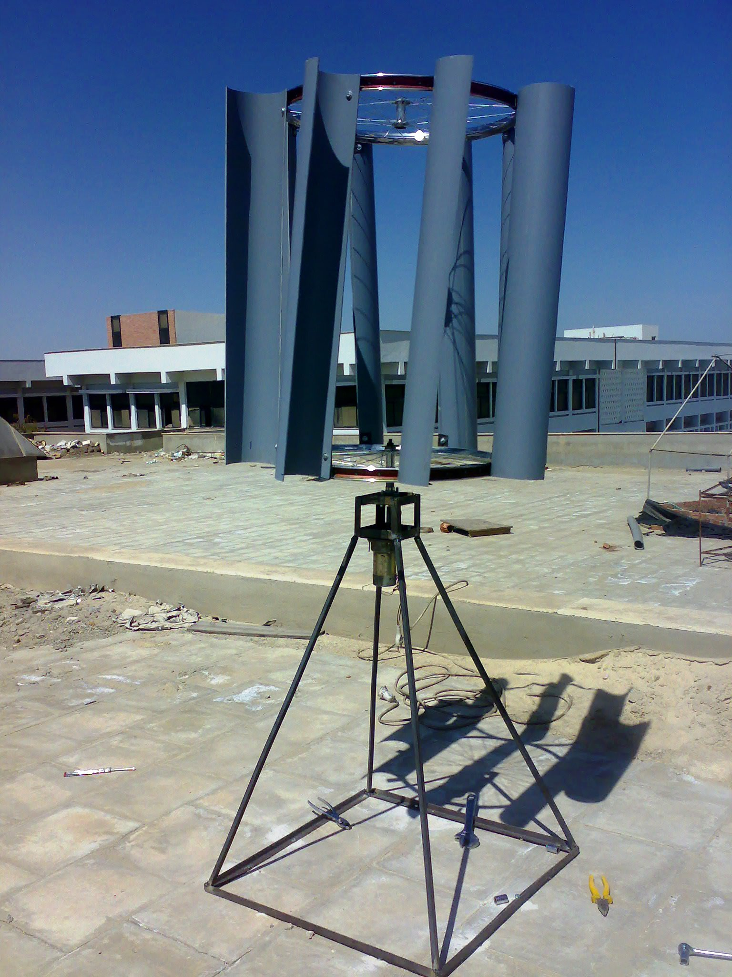
د/ محمد علي عبد الهادي
أستاذ مساعد بقسم الهندسة الزراعية
كلية الزراعة – جامعة قناة السويس

Mobile:
+2 01121757790
+2 01006287712
E-mail: mohadi_2000@yahoo.com

